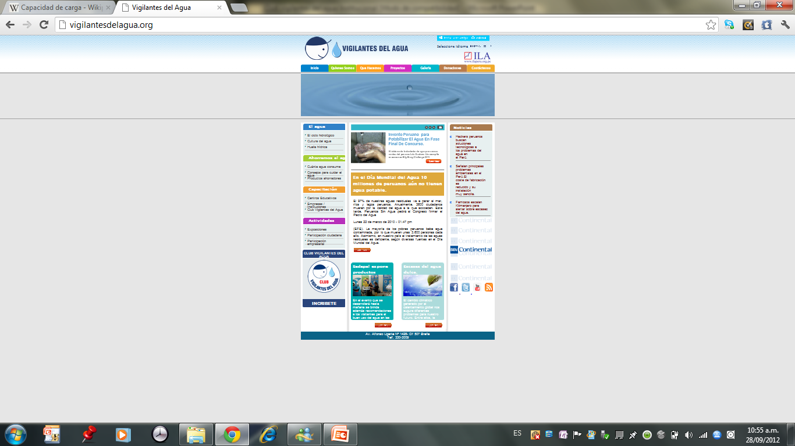



**¡¡ Cuidemos el agua !!**

|  |
| --- |
| **NOTICIAS** |
| **-**  **-**  **-**  **-**  **-**  **-**  **-** |
| **CULTURA DEL AGUA** |
| **-**  **-**  **-**  **-**  **-**  **-**  **-**  **-** |
| **CUIDEMOS EL AGUA** |
| **-**  **-**  **-**  **-**  **-**  **-**  **-**  **-**  **-** |
| **ACTIVIDADES** |
| **-**  **-**  **-**  **-**  **-**  **-**  **-**  **-** |

|  |  |  |  |  |
| --- | --- | --- | --- | --- |
| **Inicio** | **Quienes somos** | **Que hacemos** | **Como pertenecer al Club** | **Contáctenos** |

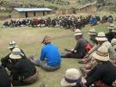 **AGUA DESARROLLO Y BIENESTAR**

* El agua es un recurso renovable, pero escaso
* En torno al agua, gira el desarrollo sustentable, la salud, el bienestar, paz y seguridad de la población
* El agua es fundamental para la producción de alimentos y desarrollo rural
* Generación de energía eléctrica, dinamiza el sector transporte, industrial y salud

[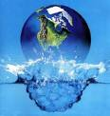](http://images.google.com.pe/imgres?imgurl=http://abnbinforma.files.wordpress.com/2008/04/agua22.jpg&imgrefurl=http://abnbinforma.wordpress.com/2008/04/03/22-de-marzo-dia-mundial-del-agua/&usg=__57quP2y1V0sTn_CwKqXPm0OsFpI=&h=373&w=354&sz=46&hl=es&start=46&um=1&tbnid=x5sP-KHH-5CTNM:&tbnh=122&tbnw=116&prev=/images?q=el+agua+en+el+mundo&ndsp=20&hl=es&rlz=1R2GGLL_esPE338&sa=N&start=40&um=1)

**EL AGUA EN EL MUNDO**

* 1,200 millones de habitantes no tienen acceso al agua potable
* 10 millones de niños mueren antes de los 5 años
* 70% de los pobres son mujeres
* 75% de los más pobres son campesinos
* Uno de cada cuatro personas no disponen de un sistema de saneamiento adecuado
* Uno de cada cuatro personas en el mundo no tienen acceso al agua dulce
* Las enfermedades transmitidas por el agua son la causa fundamental de la mortalidad infantil
* Por contaminación biológica del agua, cada hora mueren 400 niños menores de 5 años en los países en desarrollo

**CONFLICTOS CON EL AGUA**

**[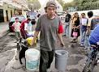](http://images.google.com.pe/imgres?imgurl=http://www.asisucede.com.mx/wp-content/uploads/2009/09/agua-df-p.jpg&imgrefurl=http://www.asisucede.com.mx/2009/09/03/la-falta-de-agua-en-mexico-ocasionara-conflictos-sociales/&usg=__iCR-deHfxUNm16aMZR-mjV3HloM=&h=270&w=370&sz=23&hl=es&start=24&um=1&tbnid=iwI110UMGTrj4M:&tbnh=89&tbnw=122&prev=/images?q=conflictos+del+agua&ndsp=20&hl=es&rlz=1R2GGLL_esPE338&sa=N&start=20&um=1)“La próxima guerra mundial será por el agua”**

Vicepresidente del Banco Mundial

**“El agua promete ser en el siglo XXI, lo que el Petróleo fue para el siglo XX. Una preciada mercancía que determinará la riqueza de las Naciones”**

Revista FORTUNE

**El acceso a reservas de agua dulce es cuestión de vida o muerte. Por ello, las áreas con reservas importantes serán estratégicas en un futuro cercano.**

**PAGINA DE INICIO**

**AGUA DESARROLLO Y BIENESTAR**

* El agua es un recurso renovable, pero escaso
* En torno al agua, gira el desarrollo sustentable, la salud, el bienestar, paz y seguridad de la población
* El agua es fundamental para la producción de alimentos y desarrollo rural
* Generación de energía eléctrica, dinamiza el sector transporte, industrial y salud

[](http://images.google.com.pe/imgres?imgurl=http://abnbinforma.files.wordpress.com/2008/04/agua22.jpg&imgrefurl=http://abnbinforma.wordpress.com/2008/04/03/22-de-marzo-dia-mundial-del-agua/&usg=__57quP2y1V0sTn_CwKqXPm0OsFpI=&h=373&w=354&sz=46&hl=es&start=46&um=1&tbnid=x5sP-KHH-5CTNM:&tbnh=122&tbnw=116&prev=/images?q=el+agua+en+el+mundo&ndsp=20&hl=es&rlz=1R2GGLL_esPE338&sa=N&start=40&um=1)

**EL AGUA EN EL MUNDO**

* 1,200 millones de habitantes no tienen acceso al agua potable
* 10 millones de niños mueren antes de los 5 años
* 70% de los pobres son mujeres
* 75% de los más pobres son campesinos
* Uno de cada cuatro personas no disponen de un sistema de saneamiento adecuado
* Uno de cada cuatro personas en el mundo no tienen acceso al agua dulce
* Las enfermedades transmitidas por el agua son la causa fundamental de la mortalidad infantil
* Por contaminación biológica del agua, cada hora mueren 400 niños menores de 5 años en los países en desarrollo

**CONFLICTOS CON EL AGUA**

[](http://images.google.com.pe/imgres?imgurl=http://www.asisucede.com.mx/wp-content/uploads/2009/09/agua-df-p.jpg&imgrefurl=http://www.asisucede.com.mx/2009/09/03/la-falta-de-agua-en-mexico-ocasionara-conflictos-sociales/&usg=__iCR-deHfxUNm16aMZR-mjV3HloM=&h=270&w=370&sz=23&hl=es&start=24&um=1&tbnid=iwI110UMGTrj4M:&tbnh=89&tbnw=122&prev=/images?q=conflictos+del+agua&ndsp=20&hl=es&rlz=1R2GGLL_esPE338&sa=N&start=20&um=1)“La próxima guerra mundial será por el agua”

Vicepresidente del Banco Mundial

“El agua promete ser en el siglo XXI, lo que el Petróleo fue para el siglo XX. Una preciada mercancía que determinará la riqueza de las Naciones”

Revista FORTUNE

**El acceso a reservas de agua dulce es cuestión de vida o muerte. Por ello, las áreas con reservas importantes serán estratégicas en un futuro cercano.**

**PAGINA DE ¿QUIENES SOMOS?**



*El Club Vigilantes del agua, es un Programa del Instituto de Libre Acción*

[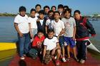](http://images.google.com.pe/imgres?imgurl=http://www.idey.gob.mx/fotos/enero_13_2008/dsc03839.jpg&imgrefurl=http://www.idey.gob.mx/noticias/ver_noticia.asp?id=3174&usg=__jIGa2AiHsqAkMrgO8_Oxz9m_MAY=&h=480&w=720&sz=94&hl=es&start=2&um=1&tbnid=kvXzJOM_ofYiGM:&tbnh=93&tbnw=140&prev=/images?q=ni%C3%B1os+y+jovenes&hl=es&rlz=1R2GGLL_esPE338&um=1)

*Convocamos a niños y jóvenes para la formación del Club Vigilantes del agua*

*[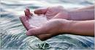](http://images.google.com.pe/imgres?imgurl=http://eco.microsiervos.com/images/nueva-cultura-agua.jpg&imgrefurl=http://eco.microsiervos.com/concienciacion/hacia-nueva-cultura-agua.html&usg=__uy8fuBqKxKzX1peE39Q_g3Urv0U=&h=255&w=490&sz=52&hl=es&start=5&um=1&tbnid=kFwJaKi0x0v3yM:&tbnh=68&tbnw=130&prev=/images?q=la+cultura+del+agua&hl=es&rlz=1R2GGLL_esPE338&um=1)Promovemos la participación de los niños y jóvenes en la Cultura del agua*

[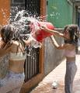](http://images.google.com.pe/imgres?imgurl=http://i2.esmas.com/2009/04/11/43119/desperdicio-de-agua-300x350.jpg&imgrefurl=http://www2.esmas.com/noticierostelevisa/mexico/df/055074/sancionan-30-desperdiciar-agua-df-24-son-menores&usg=__6FIST0LCs1KVd3oxFzMZ6Jcxbkg=&h=350&w=300&sz=18&hl=es&start=3&um=1&tbnid=UiyIs1hNaaHqcM:&tbnh=120&tbnw=103&prev=/images?q=no+desperdicio+del+agua&hl=es&rlz=1R2GGLL_esPE338&um=1)

*Establecemos hábitos de consumo orientados al no desperdicio del agua*

*[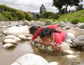](http://images.google.com.pe/imgres?imgurl=http://www.eltiempo.com.ec/fotos-cuenca-ecuador/ecuador/t1_1222306323.jpg&imgrefurl=http://www.eltiempo.com.ec/noticias-cuenca/3092-plan-nacional-del-agua-en-busca-de-la-preservacia-n-ambiental/&usg=__9-CZTGCOQ7QlZfdVzlAvCHyeTbI=&h=274&w=350&sz=26&hl=es&start=157&um=1&tbnid=JnmporglWnhshM:&tbnh=94&tbnw=120&prev=/images?q=preservar+el+agua&ndsp=20&hl=es&rlz=1R2GGLL_esPE338&sa=N&start=140&um=1)Sensibilizar a la sociedad de la importancia de preservar el escaso líquido elemento*

**¡¡ Vigilemos el Cuidado del Agua !!**

**PAGINA DE ¿QUE HACEMOS?**

[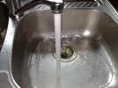](http://images.google.com.pe/imgres?imgurl=http://img29.imageshack.us/img29/4723/grifo2.jpg&imgrefurl=http://www.espormadrid.es/2009_08_01_archive.html&usg=__zuoumq4jaG7HC9BMsCDS-mmaGZ0=&h=427&w=570&sz=30&hl=es&start=151&um=1&tbnid=2Ce1SIq_aXGPoM:&tbnh=100&tbnw=134&prev=/images?q=preservar+el+agua&ndsp=20&hl=es&rlz=1R2GGLL_esPE338&sa=N&start=140&um=1)

Vigilamos el cuidado del agua en nuestras casas

[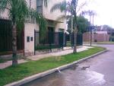](http://images.google.com.pe/imgres?imgurl=http://www.cadena3.com/admin/playerswf/fotos/PEXT_27714_1.jpg&imgrefurl=http://www.cadena3.com/post_ampliado.asp?post=27714&usg=__ZwGO98MojoMyUhKsyJjKxFOFI-Y=&h=960&w=1280&sz=143&hl=es&start=12&um=1&tbnid=35fApGuPP6NKHM:&tbnh=113&tbnw=150&prev=/images?q=el+agua+en+las+calles&ndsp=20&hl=es&rlz=1R2GGLL_esPE338&sa=N&um=1)

Vigilamos el cuidado del agua en las calles de nuestra ciudad

[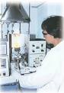](http://images.google.com.pe/imgres?imgurl=http://chac.imta.mx/servicio/images/calidad-agua.gif&imgrefurl=http://chac.imta.mx/servicio/calidad-agua.html&usg=__db8uFtebX1rIuE5Ug-hCdnn4KVg=&h=366&w=251&sz=54&hl=es&start=40&um=1&tbnid=Ys_WpUpZ6F4XbM:&tbnh=122&tbnw=84&prev=/images?q=calidad+del+agua&ndsp=20&hl=es&rlz=1R2GGLL_esPE338&sa=N&start=20&um=1)

Vigilamos la calidad del agua que consumimos

[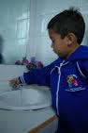](http://images.google.com.pe/imgres?imgurl=http://sucesosmonterrey.com/wp-content/uploads/2009/09/agua3.JPG&imgrefurl=http://sucesosmonterrey.com/2009/09/exhortan-a-educandos-a-cuidar-el-agua/&usg=__rHVvTZzG5MlqFd4yhLqZ9Wj81_Q=&h=752&w=500&sz=92&hl=es&start=235&um=1&tbnid=0jNsB9LSWos3bM:&tbnh=141&tbnw=94&prev=/images?q=cultura+del+agua&ndsp=20&hl=es&rlz=1R2GGLL_esPE338&sa=N&start=220&um=1)

Difundimos la Cultura del Agua

[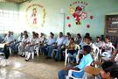](http://images.google.com.pe/imgres?imgurl=http://zapayan-magdalena.gov.co/apc-aa-files/64666662613265623764663538613837/capacitacion_a_jovenes2.JPG&imgrefurl=http://zapayan-magdalena.gov.co/sitio.shtml?apc=m-G1--&x=1674574&usg=__-rDc67WgWlF2BEfN0JhjXydVFIQ=&h=398&w=600&sz=36&hl=es&start=45&um=1&tbnid=EccBofTJQ2amyM:&tbnh=90&tbnw=135&prev=/images?q=capacitacion&ndsp=20&hl=es&rlz=1R2GGLL_esPE338&sa=N&start=40&um=1)

Capacitamos a niños y jóvenes en el cuidado del agua

[](http://images.google.com.pe/imgres?imgurl=http://3.bp.blogspot.com/_gaZF7B1LA_I/SQoRF0y_hiI/AAAAAAAAADk/xkPfkXJbZS0/S240/yo-ahorro-agua.jpg&imgrefurl=http://fundacionarmoniaglobal.blogspot.com/&usg=__4Ss2zFeXIpJjXFeS62mzUqv6yqo=&h=232&w=240&sz=16&hl=es&start=75&um=1&tbnid=JB6fGPmKAilBpM:&tbnh=106&tbnw=110&prev=/images?q=campa%C3%B1as+agua&ndsp=20&hl=es&rlz=1R2GGLL_esPE338&sa=N&start=60&um=1)

Realizamos campañas sobre el consumo racional del agua y evitar su desperdicio

**¡¡ Vigilemos el Cuidado del Agua !!**

**¿COMO PERTENECER AL CLUB VIGILANTTES DEL AGUA?**

**REQUISITOS**

* **Tener entre 12 a 28 años de edad**
* **Menores de 18 años, con autorización de padre o tutor**
* **Llenar la solicitud de inscripción**

**[](http://images.google.com.pe/imgres?imgurl=http://espaciodefe.files.wordpress.com/2009/08/jovenes-300x300.jpg&imgrefurl=http://espaciodefe.wordpress.com/2009/08/23/juventud-divino-tesoro/jovenes-300x300-2/&usg=__PNI29zLS-5yFqaxA0ZXM53rGz7k=&h=300&w=300&sz=28&hl=es&start=27&um=1&tbnid=6f0YePC3boNusM:&tbnh=116&tbnw=116&prev=/images?q=jovenes&ndsp=20&hl=es&rlz=1R2GGLL_esPE338&sa=N&start=20&um=1)**

**Hace click aquí y se apertura el formulario de inscripción**

**¡¡ Vigilemos el Cuidado del Agua !!**

CONTACTENOS

Asunto :

Nombre y Apellido :

Ciudad :

País :

Institución :

Cargo :

Teléfono :

E-mail :

Comentarios :

Limpiar

Enviar

**¡¡ Vigilemos el Cuidado del Agua !!**